МИНИСТЕРСТВО ОБРАЗОВАНИЯ И НАУКИ РОССИЙСКОЙ ФЕДЕРАЦИИ
Федеральное агентство по образованию
«Санкт-Петербургский государственный университет телекоммуникаций
им. проф. М. А. Бонч-Бруевича (СПБГУТ)
Факультет информационных технологий и программной инженерии.

СПБГУТ )))
Алгоритмы и структуры данных
ЛАБОРАТОРНАЯ РАБОТА 5

Выполнили:
Студенты группы ИКПИ-43
Полянский Вячеслав
Чашкин Андрей
Проверил:
Дагаев Александр Владимирович

Санкт-Петербург,
2026 г.

Постановка задачи

В рамках данной лабораторной работы требуется реализовать и сравнить алгоритмы поиска минимальных остовных деревьев: алгоритм Борувки, алгоритм Прима и алгоритм Крускала.
Необходимо оценить временную сложность каждого алгоритма и сравнить их эффективность на различных наборах данных. Результаты работы алгоритмов, а также их временные характеристики, будут записаны в файл `graphs.csv` для последующего анализа с использованием Microsoft Excel.

Разработка алгоритма и описание программы

Программа написана на языке С++ и предназначена для анализа эффективности алгоритмов работы с графами. В качестве тестовых данных используются ориентированные графы различной структуры и размера. Результаты работы программы записываются в файл `graphs.csv`, который может быть использован для дальнейшего анализа и сравнения алгоритмов.

Описание работы алгоритмов

Алгоритм Борувки
Алгоритм Борувки предназначен для нахождения минимального остовного дерева во взвешенном неориентированном графе. Этот алгоритм работает путем последовательного объединения компонент связности, выбирая на каждом шаге минимальное ребро, выходящее из каждой компоненты. Процесс продолжается до тех пор, пока не будет получено одно дерево, охватывающее все вершины графа. Временная сложность алгоритма составляет O(E log V), где E - количество рёбер, а V - количество вершин в графе. Алгоритм Борувки особенно эффективен для разреженных графов и является одним из самых быстрых алгоритмов для нахождения минимального остовного дерева.

Алгоритм Прима
Алгоритм Прима предназначен для нахождения минимального остовного дерева во взвешенном неориентированном графе. Алгоритм начинает работу с произвольной вершины и на каждом шаге добавляет к дереву ребро с минимальным весом, которое соединяет дерево с одной из оставшихся вершин. Процесс продолжается до тех пор, пока все вершины не будут включены в остовное дерево. Временная сложность алгоритма зависит от реализации: при использовании очереди с приоритетами на основе кучи, сложность составляет O(Е + V²), где E - количество рёбер, а V - количество вершин. Алгоритм Прима особенно эффективен для плотных графов и является одним из наиболее часто используемых алгоритмов для нахождения минимального остовного дерева.

Алгоритм Крускала
Алгоритм Крускала предназначен для нахождения минимального остовного дерева в неориентированном графе. Он работает по принципу «жадного» алгоритма, начиная с пустого остовного дерева и последовательно добавляя ребра графа с наименьшим весом, при этом избегая образования циклов. Средний и худший случай: O(E log E), где E — количество ребер в графе, из-за сортировки ребер. Эффективен для разреженных графов, когда количество ребер значительно меньше максимального возможного

Сравнение работы алгоритмов на простых графах
Алгоритм Борувки
Таблица 1 – Алгоритм Борувки
Изображение | Компоненты связности | Описание
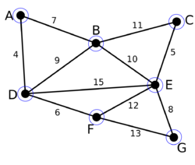 | {A}  {B}  {C}  {D}  {E}  {F}  {G} | Начальный граф G. Каждая вершина является компонентой (синие окружности).
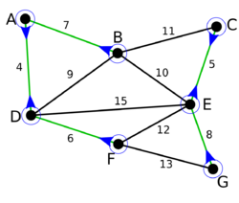 | {ABDF}  {CEG} | На первой итерации внешнего цикла для каждой компоненты были добавлены минимальные сопряженные ребра. Некоторые ребра добавлены несколько раз (AD и CE). Осталось две компоненты.
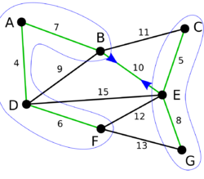 | {ABCDEFG} | На последней итерации внешнего цикла было добавлено минимальное ребро, соединяющее две оставшиеся компоненты (ребро BE). Осталась одна компонента. Минимальное остовное дерево графа G𝐺 построено.

Алгоритм Прима
Таблица 2 – Алгоритм Прима
Изображение | Множество вершин | Описание
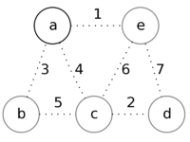 | a b c d e  0 ∞ ∞ ∞ ∞ | Извлечём из множества вершину a, так как её приоритет минимален.  Рассмотрим смежные с ней вершины b, c, и e.  Обновим их приоритеты, как веса соответствующих рёбер ab, ac и ae, которые будут добавлены в ответ.
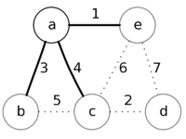 | a b c d e  0 3 4 ∞ 1 | Теперь минимальный приоритет у вершины е.  Извлечём её и рассмотрим смежные с ней вершины a, c, и d.  Изменим приоритет только у вершины d, так как приоритеты вершин a и с меньше,  чем веса у соответствующих рёбер ea и ec, и установим приоритет вершины d равный весу ребра ed, которое будет добавлено в ответ.
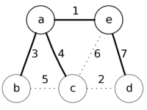 | a b c d e  0 3 4 7 1 | После извлечения вершины b ничего не изменится, так как приоритеты вершин a и с меньше,  чем веса у соответствующих рёбер ba и bc. Однако, после извлечения следующей вершины — c,  будет обновлён приоритет у вершины d на более низкий (равный весу ребра cd) и в ответе ребро ed будет заменено на cd.
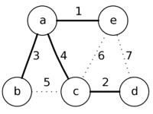 | a b c d e  0 3 4 2 1 | Далее будет рассмотрена следующая вершина — d, но ничего не изменится,  так как приоритеты вершин e и с меньше, чем веса у соответствующих рёбер de и dc.  После этого алгоритм завершит работу, так как в заданном множестве не останется вершин,  которые не были бы рассмотрены

Алгоритм Крускала
Таблица 1 – Алгоритм Крускала
Изображение | Множество вершин | Описание
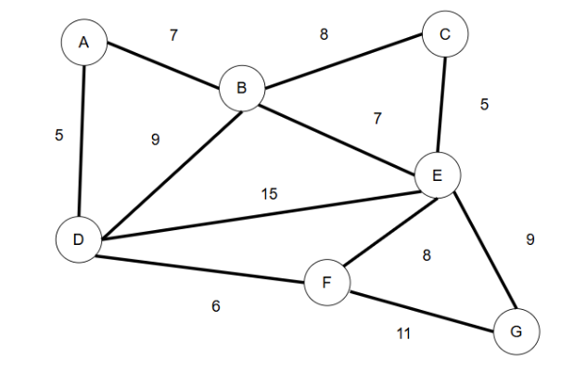 | {A}  {B}  {C}  {D}  {E}  {F}  {G} | Ребра AD и CE имеют минимальный вес, равный 5. Произвольно выбирается ребро AD (выделено на рисунке). В результате получаем множество выбранных вершин (A, D)
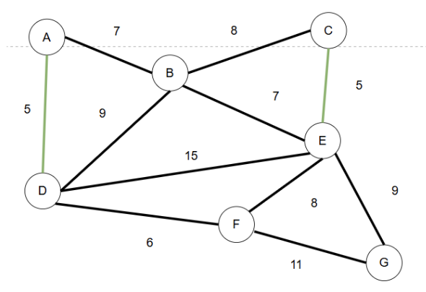 | {AD}  {CE} | Аналогично выбираем ребро DF, вес которого равен 6. При этом не возникает ни одного цикла, так как не существует (среди невыбранных) ребра, имеющего обе вершины из одного (A, D, F) или второго (C, E) множества выбранных вершин
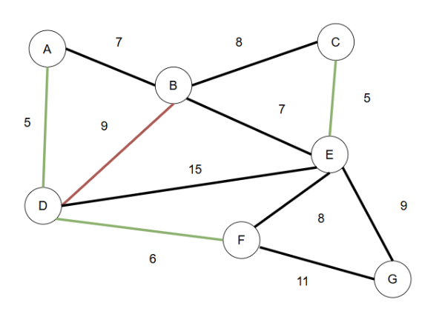 | {FDA}  {CE} | Аналогичным образом выбирается ребро BE, вес которого равен 7. Так как это ребро имеет вершины в обоих множествах выбранных вершин (A, B, D, F) и (C, E), эти множества объединяются в одно (A, B, C, D, E, F). На этом этапе красным выделено гораздо больше ребер, так как множества выбранных вершин, а, следовательно, и множества выбранных рёбер объединились. Теперь BC создаст цикл BCE, DE создаст цикл DEBA, и FE сформирует цикл FEBAD
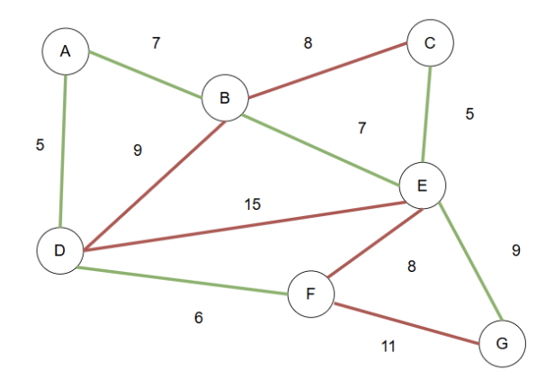 | {FDABECG} | Алгоритм завершается добавлением ребра EG с весом 9. Количество выбранных вершин (A, B, C, D, E, F, G) = 7 соответствует количеству вершин графа. Минимальное остовное дерево построено. В этом случае его вес равен 39

Все алгоритмы успешно завершили свою работу с корректным результатом. Алгоритм Борувки содержит в себе 7 подшагов, а Алгоритм Прима - 6 подшагов и Алгоритм Крускала содержит в себе 6 подшагов.
Результаты работы
Замеры реализованных алгоритмов проводились на графах с количеством вершин от 1000 до 30000. Каждый из алгоритмов запускался 500000 раз. В результате замеров получили время работы в миллисекундах каждого алгоритма. По полученным данным был построен график, который показывает зависимость времени работы каждого алгоритма от количества вершин. Также была добавлена линия тренда.

Рис.1 График сравнения работы алгоритмов
На данном графике представлено сравнение временной характеристики алгоритм Борувки, алгоритм Прима и алгоритм Крускала. Как видно из графика, алгоритм Борувки показывает более хорошие результаты, поскольку в данном случае алгоритм предназначен для поиска кратчайших путей из каждой вершины в каждую. Что касается другого алгоритма, то алгоритм Прима показывает средний результат, а алгоритм Крускала показал наихудший результат.
Выводы

В ходе проведенной лабораторной работы, были получены следующие результаты:
- Разработана программа для сравнения алгоритмов поиска минимального остовного дерева.
- получен навык практической оценки временной сложности алгоритмов.
- получены практические данные об алгоритмах поиска минимальных остовных деревьев.
- произведена оценка эффективности алгоритмов, а также сделан вывод о границах применимости алгоритмов. В данном случае, алгоритм Борувки показал наименьшее время.

Листинг
Программа на языке С++

#include <iostream>
#include <fstream>
#include <vector>
#include <algorithm>
#include <queue>
#include <chrono>
#include <random>

#define VERT 30000
#define N 10

using namespace std;
using namespace std::chrono;

// Функция для записи данных в файл
template<typename ...T>
void writefile(ofstream& file,
const char* filename,
bool append,
const string& sep,
const string& end,
T&& ...args) {
if (!file.is_open())
file.open(filename, append ? ios::out | ios::app : ios::out);
int dummy[sizeof...(T)] = { (file << args << sep, 0)... };
file << end;
if (!append)
file.close();
}

struct Edge {
int u, v, weight;
bool operator<(const Edge& other) const {
return weight < other.weight;
}
};

// Алгоритм Борувки
vector<Edge> boruvka(int vertices, const vector<Edge> edges) {
vector<int> parent(vertices);
vector<int> rank(vertices, 0);
vector<Edge> result;

for (int i = 0; i < vertices; ++i)
parent[i] = i;

auto find = [&](int u) {
while (parent[u] != u) {
parent[u] = parent[parent[u]];
u = parent[u];
}
return u;
};

auto unite = [&](int u, int v) {
int u_root = find(u);
int v_root = find(v);
if (u_root != v_root) {
if (rank[u_root] < rank[v_root])
parent[u_root] = v_root;
else {
parent[v_root] = u_root;
if (rank[u_root] == rank[v_root])
rank[u_root]++;
}
}
};

while (result.size() < vertices - 1) {
vector<Edge> cheapest(vertices, {-1, -1, INT_MAX});
for (const auto& edge : edges) {
int set_u = find(edge.u);
int set_v = find(edge.v);
if (set_u != set_v) {
if (cheapest[set_u].weight > edge.weight)
cheapest[set_u] = edge;
if (cheapest[set_v].weight > edge.weight)
cheapest[set_v] = edge;
}
}
for (int i = 0; i < vertices; ++i) {
if (cheapest[i].weight != INT_MAX) {
int set_u = find(cheapest[i].u);
int set_v = find(cheapest[i].v);
if (set_u != set_v) {
result.push_back(cheapest[i]);
unite(set_u, set_v);
}
}
}
}
return result;
}

// Алгоритм Прима
vector<Edge> prim(int vertices, const vector<Edge> edges) {
vector<vector<pair<int, int>>> adj(vertices);
for (const auto& edge : edges) {
adj[edge.u].emplace_back(edge.v, edge.weight);
adj[edge.v].emplace_back(edge.u, edge.weight);
}

vector<bool> visited(vertices, false);
priority_queue<pair<int, pair<int, int>>, vector<pair<int, pair<int, int>>>, greater<>> min_heap;
vector<Edge> result;

visited[0] = true;
for (const auto& neighbor : adj[0])
min_heap.push({neighbor.second, {0, neighbor.first}});

while (!min_heap.empty() && result.size() < vertices - 1) {
auto edge = min_heap.top();
min_heap.pop();
int u = edge.second.first;
int v = edge.second.second;
int w = edge.first;

if (!visited[v]) {
visited[v] = true;
result.push_back({u, v, w});
for (const auto& neighbor : adj[v]) {
if (!visited[neighbor.first])
min_heap.push({neighbor.second, {v, neighbor.first}});
}
}
}
return result;
}

// Генерация случайного дерева
vector<Edge> generate_random_tree(int vertices) {
vector<Edge> edges;
random_device rd;
mt19937 gen(rd());
uniform_int_distribution<> weight_dist(1, 100);

for (int i = 1; i < vertices; ++i) {
int u = i;
int v = uniform_int_distribution<>(0, i - 1)(gen);
int w = weight_dist(gen);
edges.push_back({u, v, w});
}
return edges;
}

int main() {
ofstream file;
//double mn;
chrono::nanoseconds avgTime[2] = {chrono::nanoseconds(0), chrono::nanoseconds(0)};
auto begin = chrono::system_clock::now(), end = chrono::system_clock::now();

// Открываем файл для записи
file.open("graphs.csv", ios::out);
writefile(file, "graphs.csv", false, ";", "\n", "Vertices", "Boruvka", "Prim");

for (double i = 1000; i <= VERT; i += 1000) {
avgTime[0] = chrono::nanoseconds(0);
avgTime[1] = chrono::nanoseconds(0);

for (int j = 0; j < N; j++) {
auto edges = generate_random_tree(i);
// Метод перебора
begin = chrono::system_clock::now();
boruvka(i, edges);
end = chrono::system_clock::now();
avgTime[0] += chrono::duration_cast<chrono::nanoseconds>(end - begin);

// Метод дихотомии
begin = chrono::system_clock::now();
prim(i, edges);
end = chrono::system_clock::now();
avgTime[1] += chrono::duration_cast<chrono::nanoseconds>(end - begin);

}

// Запись результатов в файл
cout << "test" << endl;
writefile(file, "graphs.csv", true, ";", "\n",
i, avgTime[0].count() / N, avgTime[1].count() / N);
}

file.close();
cout << "Программа завершена" << endl;
return 0;
}

